Hai queste monete:

            

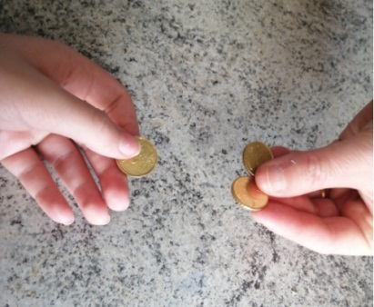

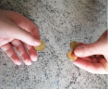**SCAMBIO DI MONETE**

Aggiungi monete per ottenere 10 centesimi

|  |  |
| --- | --- |
|  |  |

Aggiungi monete per ottenere 10 centesimi

|  |  |
| --- | --- |
|  |  |

Aggiungi monete per ottenere 10 centesimi

|  |  |
| --- | --- |
|  |  |